**Aplikacja Pacjenci – Wirusy**

1. **Technologie**

|  |  |
| --- | --- |
| **Technologia** | **Opis** |
| C# | Obiektowy język programowania dostępny w platformie .NET Framework. |
| WinForms | Technologia umożliwiająca tworzenie okienkowych aplikacji desktopowych przy wykorzystaniu platformy .Net Framework. Charakterystycznym elementem tej technologii jest możliwość tworzenia wizualnego interfejsu użytkownika (w WinForms dane o rozmieszczeniu obiektów w interfejsie przechowywane są w specjalnej klasie dołączanej do formy). |
| SQLite | Plikowa baza danych wykorzystująca język zapytań SQL. Baza wykorzystuje model relacyjny i umożliwia realizację podstawowych operacji charakterystyczne dla bazy opartych o SQL. Umożliwia tworzenie tabel, tworzenie związków między tabelami, zastosowanie typów danych dla kolumn etc. |

1. **Główne funkcje aplikacji**

Aplikacja umożliwia użytkownikowi:

* Przechowywanie informacji odnośnie danych pacjenta,
* Wyszukiwanie pacjentów,
* Modyfikowanie danych pacjentów,
* Usuwanie danych pacjentów,
* Przechowywanie informacji o wirusach,
* Wyszukiwanie informacji o wirusach,
* Modyfikowanie danych o wirusach,
* Usuwanie danych o wirusach.

Opcje dostępne są z menu głównego aplikacji, które zostało zaprezentowane poniżej.

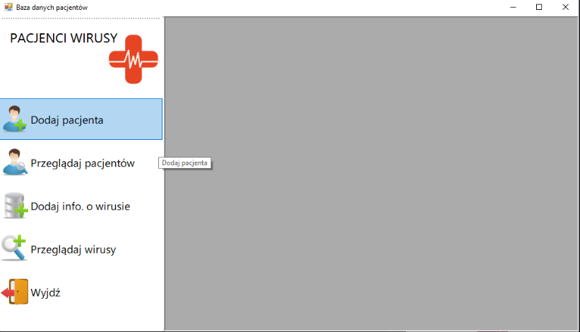

1. **Struktura aplikacji**

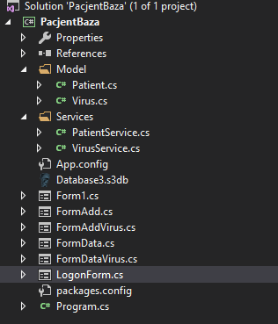

|  |  |
| --- | --- |
| **Elementy projektu** | **Opis** |
| Model | Klasy przechowujące dane odnośnie obiektów wykorzystywane do mapowania elementów z bazy danych na model obiektowy. |
| Services | Klasy – serwisy umożliwiające wykonywanie operacji CRUD (ang. Create, Read, Update, Database) na danych obiektach. |
| Formy | Klasy związane z technologią WinForms. Podzielone na część klasy generowaną przez wizualny edytor – Designer oraz część klasy zawierającą logikę. Druga część klasy może być odpowiedzialna za wykonywanie metod po wystąpieniu konkretnego zdarzenia jak kliknięcie przycisku myszy na przycisku. |
| Database3.s3db | Plik bazy danych SQLite zawierający strukturę oraz dane przechowywane przez oprogramowanie. |
| Program.cs | Klasa zawierająca metodę Main, która uruchamia dany projekt. |
| App.config | Plik konfiguracyjny przechowywujący dane połączeniowe do bazy danych. |
| Packages.config | Plik konfiguracyjny do paczek Nuget – menadżer paczek, innymi słowy menadżer paczek w tle instaluje dodatkowe biblioteki/frameworki wymagane przez aplikacje. W tym wypadku są to biblioteki służące do połączenia z bazą SQLite. Dzięki temu możliwym jest automatyczne pobranie pakietu z zewnętrznego repozytorium NuGet. |

1. **Struktura bazy danych**

Struktura bazy danych może być przeglądana przy pomocy zewnętrznego oprogramowania jak chociażby SQLite Administrator. Przykład przeglądania struktury bazy danych został zaprezentowany poniżej.

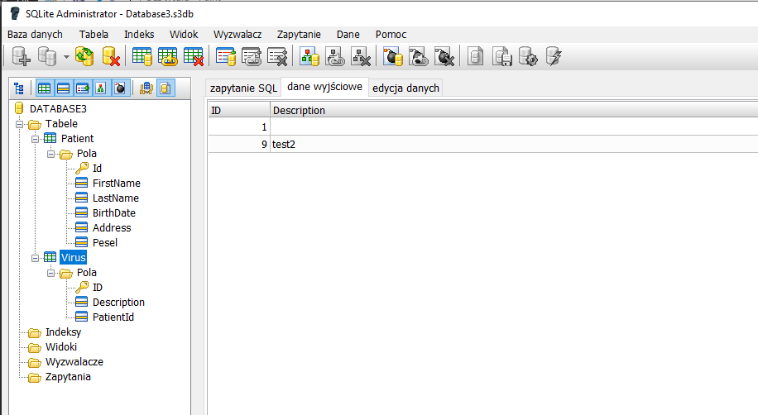

Baza danych złożona jest z dwóch tabel:

Tabela Patient

|  |  |  |
| --- | --- | --- |
| **Nazwa kolumny** | **Typ danych** | **Dodatkowe** |
| **Id** | **Integer** | **Klucz główny, autoinkrementacja** |
| **FirstName** | **Nvarchar** |  |
| **LastName** | **Nvarchar** |  |
| **BirthDate** | **Nvarchar** |  |
| **Pesel** | **Nvarchar** |  |
| **Address** | **Nvarchar** |  |

Tabela Virus

|  |  |  |
| --- | --- | --- |
| **Nazwa kolumny** | **Typ danych** | **Dodatkowe** |
| **Id** | **Integer** | **Klucz główny, autoinkrementacja** |
| **PatientId** | **Integer** | **Klucz obcy do tabeli pacjenci** |
| **Description** | **Nvarchar** |  |